|  |  |  |  |  |
| --- | --- | --- | --- | --- |
| EMB00004e70326a | | **컨슈머인사이트 보도자료**  **(Telecom Report '25-08)** | | |
| 기관 | 컨슈머인사이트 | | 이메일 | parkkh@consumerinsight.kr |
| 문의 | 박경희 본부장 | | 연락처 | 02) 6004-7619 |
| 배포일 | 2025년 6월 24일(화) 배포 | | 매수 | 4매 |
| **Copyright © Consumer Insight. All rights reserved.** 이 자료의 모든 콘텐츠(문서, 분석 내용, 도표 등)에 대한 저작권은 (주)컨슈머인사이트에 있으며, 언론사의 기사 작성 목적에 한하여 인용 또는 보도할 수 있습니다. 그 외 모든 형태의 복제, 배포, 게시, 전시, 전송, 2차적 활용 등은 사전 서면 동의를 받은 경우에 한해 허용됩니다. 무단 사용 시 저작권법 등에 따른 법적 책임을 물을 수 있습니다. | | | | |

|  |  |  |  |
| --- | --- | --- | --- |
|  | **통신사 만족도, SKT 최하위…리브모바일 8반기 연속 1위**  **컨슈머인사이트** **‘SKT 유심 해킹 사태 소비자 인식 조사’ 리포트 ②** | |  |
|  | | * **‘유심 해킹’ 이후 통신사별 만족도 명암 엇갈려** * **KB국민은행 알뜰폰 ‘리브모바일’ 입지 높아지고** * **통신3사 중엔 LG유플러스가 처음으로 선두 올라** * **SKT는 152점 하락…모든 통신사 통틀어 최하위** * **SKT 자회사나 SKT 망 많이 쓰는 알뜰폰에도 타격** |  |

○ 소비자가 평가한 통신사 체감 만족도에서 SK텔레콤(SKT)이 최하위로 떨어졌다. 지난 4월 발생한 SKT 유심 해킹 사건이 불러온 초유의 사태다. KB국민은행이 운영하는 알뜰폰 브랜드 리브모바일은 8반기(4년) 연속 전체 통신사 중 1위로 독주하고 있다.

□ 이동통신 전문 조사기관 컨슈머인사이트가 2005년부터 매년 2회 수행하는 ‘이동통신 기획조사’(상·하반기 각 1회, 회당 표본규모 약 3만명)에서 소비자의 통신 생활 전반에 대해 묻고 추이를 비교하고 있다. 올해는 상반기(41차) 조사가 상당 부분 진행된 시점에 SKT 유심 해킹 사건이 발생(4월 22일 첫 언론 보도)함에 따라 기획조사 종료 후인 5월 13~14일 추가 조사(5059명 대상)를 실시하고 그 결과를 비교했다. 대형 사건 발생 전후 통신사에 대한 소비자의 태도와 판단이 어떻게 바뀌는지 생생하게 확인할 수 있었다.

□ 만족도 점수는 10개 평가 항목 전반에 대한 만족도를 10점 척도(1~10점)로 묻고 그 결과를 1000점 만점으로 변환한 것이다. 10개 항목은 △광고 △프로모션·이벤트 △이미지 △개통 가능한 휴대폰 △요금 △데이터 서비스 △음성통화 품질 △부가서비스 및 혜택 △장기고객 혜택 △고객 응대 서비스이며, 이번 추가 조사에서는 별도로 △보안(통신 생활 보호, 개인 정보 보호 등) 항목도 조사했다. 응답 사례수 30 이상의 10개 알뜰폰 브랜드와 통신3사를 포함, 총 13개 브랜드를 비교했다.

■ **리브모바일, 2위와 차이 20점으로 벌려**

○ 해킹 사고 후 조사에서 통신사별 만족도는 리브모바일이 726점으로 단독 1위를 차지했다. 22년 하반기 이후 8반기(4년) 연속 1위 기록이다. 전기(‘24년 하반기) 대비 7점 상승해 2위와의 차이를 다시 20점 이상으로 벌렸다**[그림]**. 이어 유모바일(705점), 헬로모바일(704점), M모바일(703점), 프리티(700점)가 근소한 차이로 경쟁하며 톱5에 포진했다. 이 중 헬로모바일(3위)은 전기 대비 각각 +40점, 10계단 뛰어올라 단숨에 상위권에 진입했다(참고. [리브모바일, 요금 만족도 하락에도 통합 1위 지켜](https://www.consumerinsight.co.kr/boardView?no=3636&id=ins02_list&PageNo=1&schFlag=0&viewFlag=1) ’24.12.13).

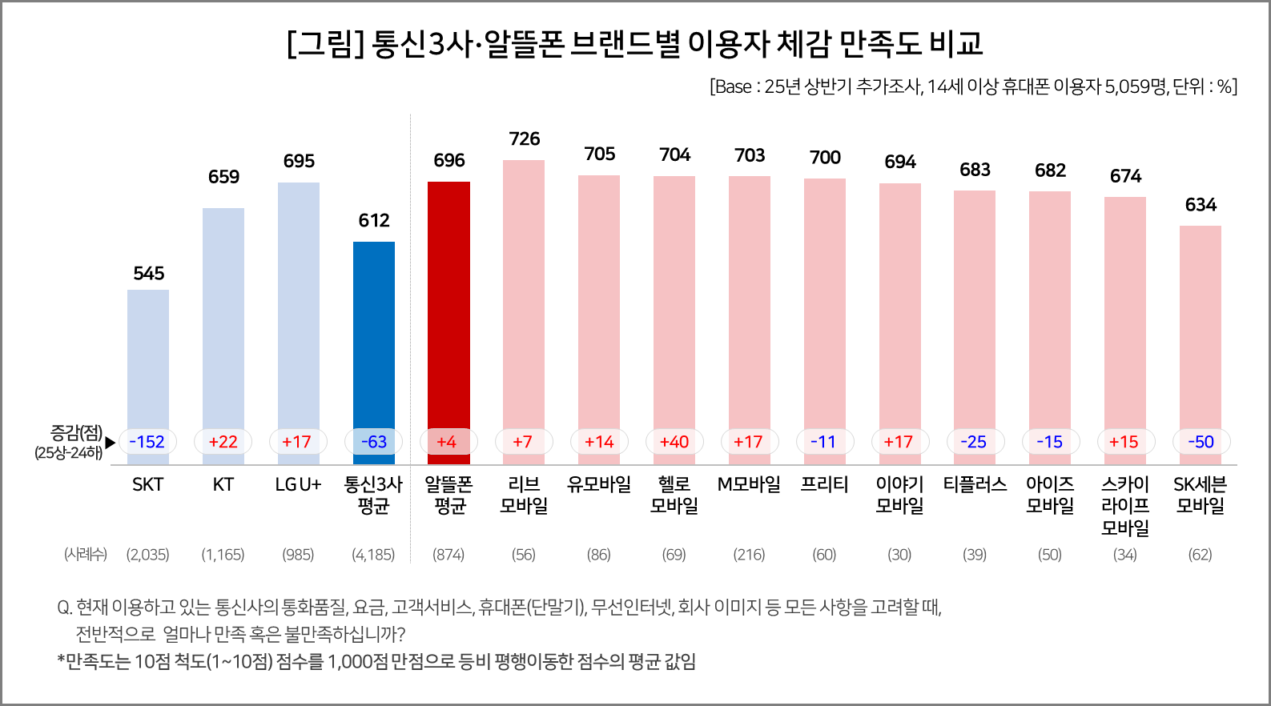

○ 통신3사 중에는 LG유플러스(LG U+, 695점)가 17점 상승하며 처음으로 선두가 됐다. 알뜰폰을 포함한 통신사 전체로는 6위다. KT(659점)는 22점 상승했으나 순위에는 큰 변동이 없었고, SKT(545점)는 152점이 빠지며 모든 통신사 중 최하위로 추락했다. SKT는 통신3사 평균(612점)보다 67점, 알뜰폰 평균(696점)보다는 151점 낮은 초라한 성적이다.

■ **LG U+ 자회사나 LG U+망 많이 쓰는 알뜰폰 만족도 상승**

○ SKT는 이 조사가 시작(‘05년 상반기)된 이후 ‘24년 하반기(40차)까지 통신3사 중 소비자 만족도 1위를 단 한번도 놓친 적이 없다. 알뜰폰이 통신3사 만족도를 처음 앞지른 ‘21년 상반기(33차) 이후에도 SKT만은 알뜰폰 평균을 앞서거나 비슷한 수준을 유지해 왔다(참고. [‘알뜰폰’ 체감 만족도, SKT 아성 뚫었다...비결은?](https://www.consumerinsight.co.kr/boardView?no=3220&id=ins02_list&PageNo=3&schFlag=0&viewFlag=1) ‘22.01.25). 알뜰폰의 가성비 공세에 맞서 통신3사의 자존심을 지키는 역할을 해온 SKT의 위상을 고려하면 이번 하락은 더욱 충격적이다.

○ 이는 물론 지난 4월 발생한 SKT 유심 해킹 사고의 여파다. 소비자의 금융계좌 탈취 우려, 초기 대응 미흡 논란이 번지면서 소비자 신뢰가 속수무책으로 하락했다(참고. [소비자 5명 중 4명, 유심 해킹 ‘2차 피해’ 우려](https://www.consumerinsight.co.kr/boardView?no=3716&id=ins02_list&PageNo=1&schFlag=0&viewFlag=1) ’25.05.21).

○ SKT 뿐만 아니라 알뜰폰 브랜드의 만족도에도 영향을 미쳤다. SK세븐모바일, 티플러스, 프리티 등 SKT 자회사나 SKT 망 사용자가 많은 알뜰폰 브랜드의 만족도가 대폭 하락(각각 -50점, -25점, -11점)했다. 반면, LG U+ 자회사이거나 LG U+ 망 사용자가 다수인 헬로모바일, 유모바일, 리브모바일은 오히려 상승(각각 +40점, +14점, +7점)하는 대조적인 모습을 보였다.

■ **‘보안’ 만족도, SKT 최하위…리브모바일은 최상위권**

○ 리브모바일이 1위를 굳건히 한 것는 원래의 강점(부가서비스 및 혜택, 고객 응대 서비스, 브랜드 이미지) 때문이지만 LG U+망을 많이 쓴다는 특성도 작용한 셈이다. ‘보안’ 측면에서도 최상위권 평가를 받았다. 이번 조사에 추가한 문항인 ‘현 통신사를 이용하면서, 보안(통신 생활 보호, 개인 정보 보호 등)에 대해 전반적으로 얼마나 만족 혹은 불만족하십니까?’라는 질문에 이용자 과반수(52%)가 ‘(약간+매우) 만족한다’고 응답했다. 모든 통신사 중 과반수가 만족한 곳은 스카이라이프모바일과 LG U+를 포함한 3곳 뿐이었다.

○ 이에 비해 SKT 이용자는 이 비율이 14%로 현저하게 낮았다. 다른 모든 항목도 만족률이 하락했지만 특히 SKT가 압도적 우위를 보이던 ‘이미지’ 만족률은 29%로 전년 하반기(61%) 대비 반토막이 됐다. 그밖에도 요금, 고객응대서비스, 음성통화품질 항목 또한 10%포인트(p) 이상 하락했다. 수십년 쌓아올린 국내 1등 기업의 브랜드 가치가 불의의 사건으로 얼마나 빨리 붕괴될 수 있는지 보여주는 사례로 경각심을 갖게 한다.

이 리포트는 컨슈머인사이트가 2005년부터 수행한 ‘이동통신 기획조사’를 바탕으로 한다. 조사는 컨슈머인사이트의 86만 IBP(Invitation Based Panel)를 표본틀로 연 2회(매년 3~4월/9~10월, 회당 표본 규모 약 3만명) 실시하며 이동통신 사용 행태 전반을 조사 범위로 한다. 2025년 상반기에는 3만 1245명을 조사했으며, 표본추출은 인구구성비에 따라 성·연령·지역을 비례 할당하여, 모바일과 PC를 이용한 온라인 조사로 진행됐다.

2025년 상반기(41차) 조사의 경우 상당 부분 조사가 진행된 시점에 SKT 유심 해킹 사건이 발생(4월 22일 첫 언론 보도)하여 기획조사 종료 후인 5월 13~14일에 응답자 중 5,059명에게 재조사를 실시해 사건의 흐름에 따른 소비자의 변화를 추적하였다. 당사는 ‘이번 사건에 따른 소비자의 태도와 행동 변화’에 대한 추적 연구를 매월 진행할 계획이다.

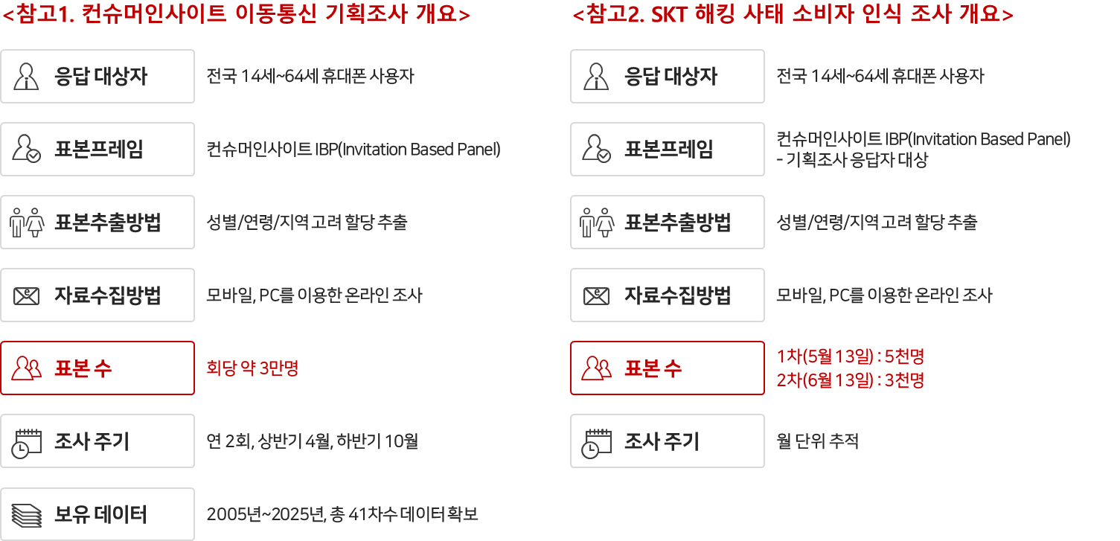

|  |  |  |
| --- | --- | --- |
| **For-more-Information** | | |
| 박경희 본부장 | parkkh@consumerinsight.kr | 02-6004-7619 |
| 박지영 팀장 | parkjy@consumerinsight.kr | 02-6004-7629 |
| 양수정 연구원 | yangsj@consumerinsight.kr | 02-6004-7628 |